2023年宁夏住院医师-宁夏住院医师放射肿瘤科考试历年参考核心考点荟萃附答案

第一卷

一.参考题库(共25题)
1.女，45岁，右侧听力下降伴行走不稳2个月，根据所提供图像，最可能的诊断是（） 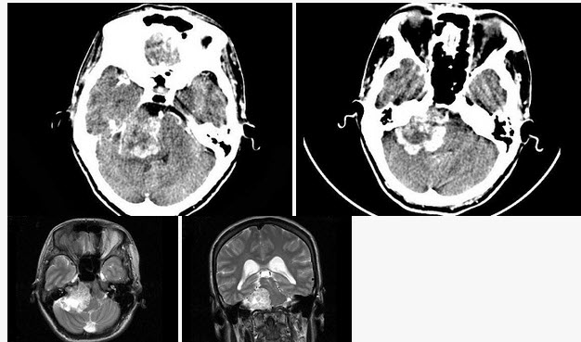
A、右侧脑膜瘤
B、右侧胆脂瘤
C、右侧皮样囊肿
D、右侧神经纤维瘤
E、右侧听神经瘤

正确答案:E

2.女性，43岁，发现左侧颌下包块2年多，近3个月明显增大。行CT增强扫描如图所示：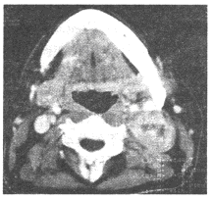
最可能的诊断是（）
A、血管瘤
B、淋巴结核
C、神经鞘瘤
D、淋巴管囊肿
E、淋巴瘤

正确答案:C

3.男，44岁，发热、右上腹痛、压痛，右下肺呼吸音低，影像检查如图，最可能的诊断是（）
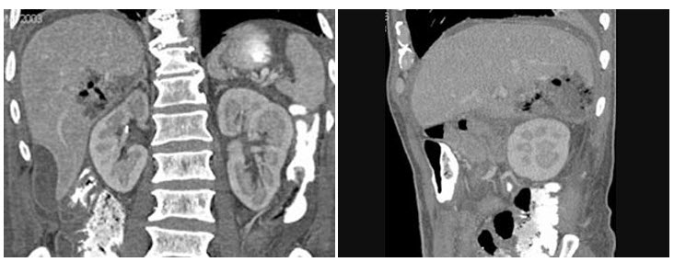
A、腹腔积液
B、膈下脓肿
C、肝包膜下出血
D、肝硬化腹水
E、肝癌

正确答案:B

4.病历摘要：支气管肺炎患者，男性，55岁。咳嗽、发热1周入院。查体：体温，38.1℃；双肺呼吸音粗，双下肺可闻及细湿啰音。心脏听诊无异常。行胸部正位片检查。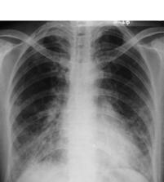
2、诊断依据是什么？

正确答案:1、老年患者，咳嗽、发热；
2、查体，双下肺湿啰音；
3、胸部平片示双下肺纹理增多增粗，双下肺野可见沿肺纹理分布小片状高密度影，边界模糊。

5.男，28岁，主诉4个月前双下肢疼痛、麻木、无力伴大小便困难1个月，结合图像，最可能的诊断是（）
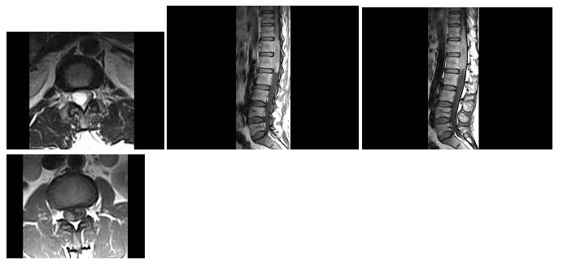
A、星形细胞瘤
B、血管母细胞瘤
C、少突胶质细胞瘤
D、室管膜瘤
E、脂肪瘤

正确答案:D

6.女，2天，口吐白沫，生后每次哺乳后均出现呕吐、呛咳。结合图像，最可能的诊断为（） 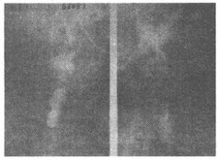
A、先天性食管闭锁Ⅰ型
B、先天性食管闭锁Ⅱ型
C、先天性食管闭锁Ⅲ型
D、先天性食管闭锁Ⅳ型
E、先天性食管闭锁Ⅴ型

正确答案:A

7.病历摘要：大叶性肺炎患者，男性，47岁。发热，咳嗽，右胸痛3天入院。查体.体温，38℃。右上肺呼吸音减低，叩诊实音。心脏无异常。行胸部CT平扫。
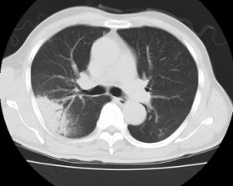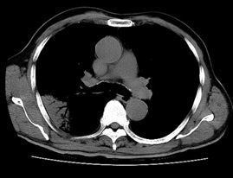
2、诊断依据是什么？

正确答案:1.发热咳嗽，起病较急；
2.查体阳性体征；
3.胸部CT平扫肺窗示右肺上叶后段三角形高密度影，尖端指向肺门，内可见空气支气管征，边缘模糊，周围血管走行正常；纵隔窗示高密度影内除空气支气管征外，密度较均匀。

8.病历摘要：强直性脊柱炎患者男，36岁，腰痛10余年。查体.腰椎旁广泛压痛。行腰椎正侧位片检查。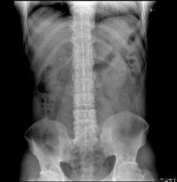
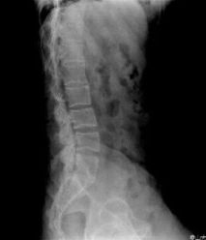
3、鉴别诊断有哪些？

正确答案:1.致密性骨炎.病变侵犯髂骨，髂骨的硬化带边缘整齐，与正常骨组织分界清晰，骶骨侧无骨质破坏，骶髂关节间隙正常。
2.类风湿性关节炎.往往发生于类风湿的病变晚期，常伴有广泛的骨质疏松，病变呈双侧对称性，血清类风湿因子阳性。
3.骶髂关节结核.常累及单侧关节，主要表现为关节面囊性骨质破坏，软骨下骨质硬化不明显。

9.患者男，15岁。右膝X线平片和CT检查见下图。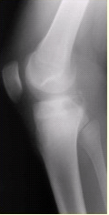
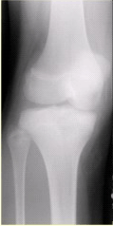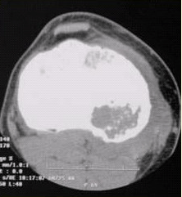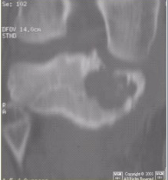
病变发生部位是（）
A、骨端
B、干骺端
C、骨骺
D、骨干
E、关节腔

正确答案:C

10.男，44岁，因发热、胸痛伴心包摩擦音，曾用非激素类抗炎药。2周后，呼吸困难加重，心率110次／分，律齐，心音遥远，血压90/70mmHg。肝脏肿大，下肢浮肿。患者近2周出现的病情变化，提示（）
A、肾功能不全
B、心脏压塞
C、右心功能不全
D、肝硬化
E、黏液性水肿

正确答案:B

11.男，28岁，癫痫发作，左下肢酸痛20余天，眼花8天，MRI平扫及增强扫描如图，最可能的诊断是（）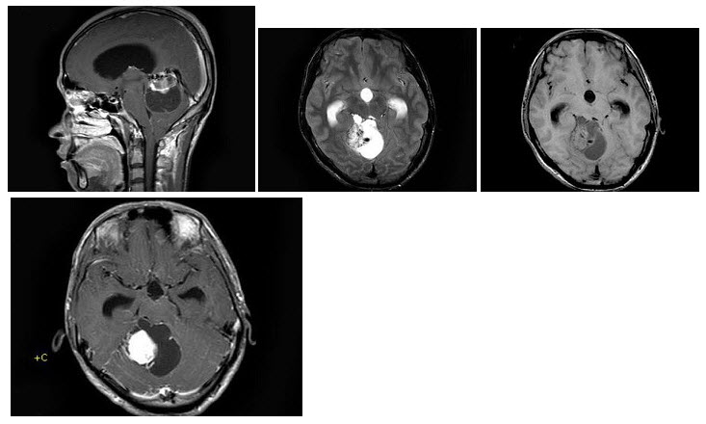
A、右小脑血管母细胞瘤
B、室管膜瘤
C、星形细胞瘤
D、转移瘤
E、未见异常

正确答案:A

12.男，59岁，硬膜外麻醉后背痛1周余，结合MRI检查，最可能的诊断是（）
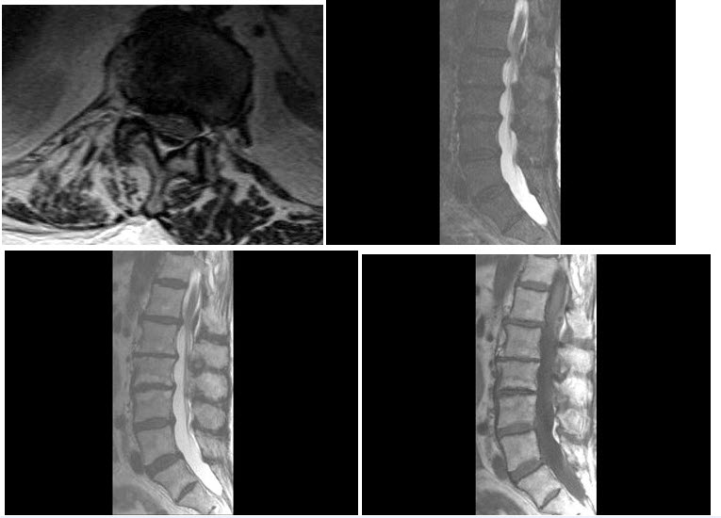
A、硬膜下血肿
B、脊髓空洞症
C、脊膜膨出
D、脊膜瘤
E、硬膜外血肿

正确答案:E

13.
患者，男，36岁。下腰部不适半年，加重2周。静脉尿路造影见图。最可能为何诊断（）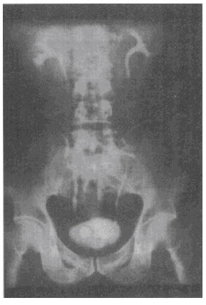
A、膀胱癌
B、膀胱乳头状瘤
C、膀胱内血块
D、膀胱阴性结石
E、输尿管囊肿

正确答案:E

14.男，52岁，从事矿井工作32年，近几年出现气喘，呼吸困难，胸片如图，其最可能的诊断为（） 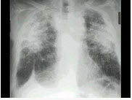
A、双肺浸润性结核
B、双肺真菌感染
C、两肺弥漫性间质性肺炎
D、两肺弥漫性纤维化
E、矽肺

正确答案:E

15.病历摘要：强直性脊柱炎患者男，36岁，腰痛10余年。查体.腰椎旁广泛压痛。行腰椎正侧位片检查。
2、诊断依据是什么？

正确答案:1.患者男，36岁，腰痛10余年；
2.X线征象.腰椎椎体呈方椎改变，略呈竹节样变，诸椎小关节基本消失。双侧骶髂关节间隙消失，基本融合，双侧髋关节间隙变窄，双侧髋臼内见多数囊状改变，腰5骶化。

16.男，38岁，左膝痛，受伤时出血较多，结合图像，最可能的诊断是（）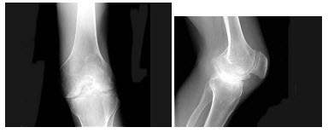
A、白血病
B、血友病性关节炎
C、骨巨细胞瘤
D、退行性骨关节病
E、类风湿关节炎

正确答案:B

17.男，40岁，半年前因双下肢麻木、发凉、疼痛于外院诊断血栓闭塞性脉管炎，近1周腹痛、腹胀，以中下腹为著，呈阵发性加剧就诊，行CT增强扫描，如图所示，下列描述正确的是（）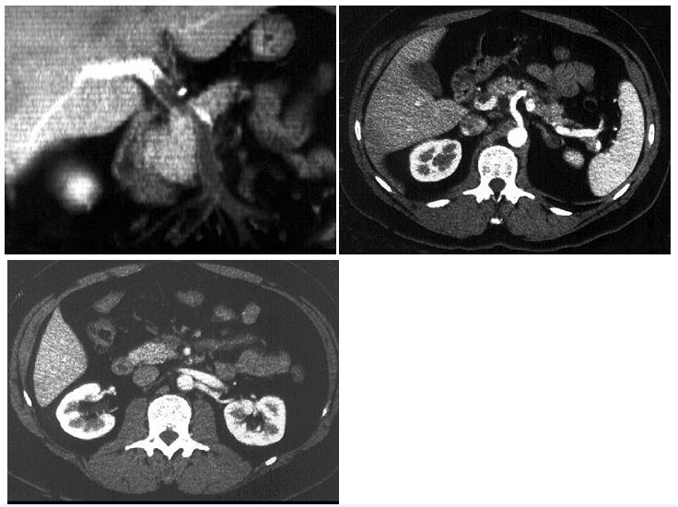
A、胰头部略膨隆，内部密度不均
B、门静脉及肠系膜上静脉增宽
C、门静脉及肠系膜静脉内见条形充盈缺损
D、考虑为胰头癌
E、考虑为门静脉及肠系膜内血栓形成

正确答案:A,B,C,E

18.男，29岁，头颅外伤，结合CT图像，最可能的诊断是（）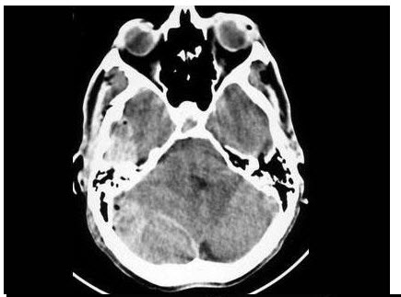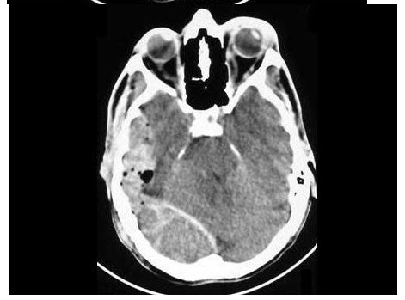
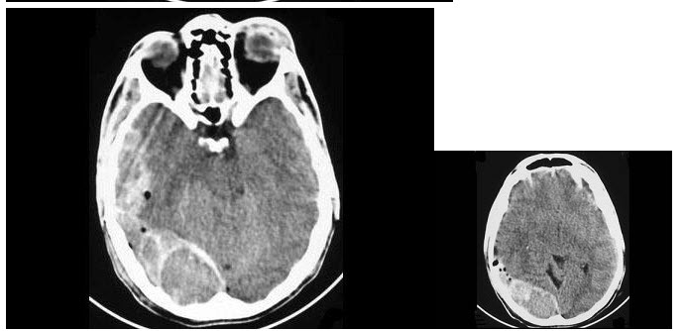
A、颅内出血
B、硬膜下血肿
C、硬膜外血肿
D、脑脓肿
E、脑挫裂伤

正确答案:C

19.女性，22岁，自觉右侧锁骨上窝处囊性肿块到医院就诊。CT增强扫描如图所示，最可能的诊断是（）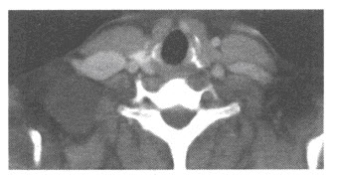
A、海绵状血管瘤
B、腮裂囊肿
C、神经鞘瘤
D、淋巴结肿大
E、淋巴管瘤

正确答案:E

20.女性，14个月。发现视力低下CT如图所示，最可能的诊断是（）
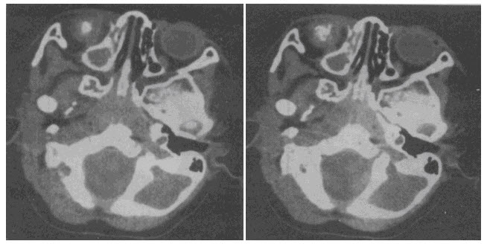
A、脉络膜黑色素瘤
B、视神经胶质瘤
C、海绵状血管瘤
D、视网膜母细胞瘤
E、眼底出血

正确答案:D

21.男，9岁，左肘外伤，结合图像，最可能的诊断为（）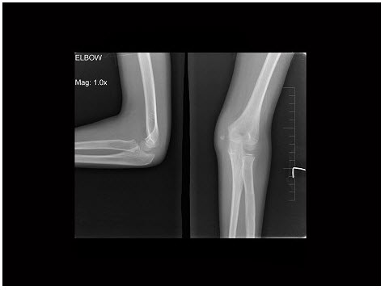
A、左肱骨内上髁骨骺1度分离
B、左肱骨内上髁骨骺2度分离
C、左肱骨内上髁骨骺3度分离
D、左肱骨内上髁骨骺4度分离
E、左肱骨内上髁骨骺5度分离

正确答案:B

22.男，78岁，发现颈部及腋窝数个肿大的包块，根据所示图像，最可能的诊断是（）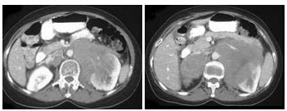
A、肾癌
B、肾转移癌
C、肾淋巴瘤
D、肾上腺癌
E、肾恶性纤维组织细胞瘤

正确答案:C

23.女，56岁，腹胀、腹痛、左下腹包块3月余，无肛门排气，影像检查如图，最可能的诊断是（）
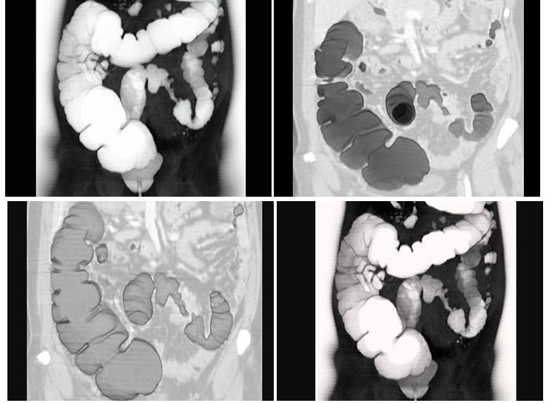
A、乙状结肠Crohn病
B、乙状结肠结核
C、乙状结肠腺癌
D、乙状结肠淋巴瘤
E、乙状结肠息肉

正确答案:C

24.病历摘要：右枕叶出血患者女，40岁，5天前突然不省人事（和家人生气），治疗后好转。查体.BP.140/110mmhg，左侧肢体肌力3级。行头颅CT平扫检查。
以上内容仅为本文档的试下载部分，为可阅读页数的一半内容。如要下载或阅读全文，请访问：https://d.book118.com/678033003000006030

